Virage Crawl

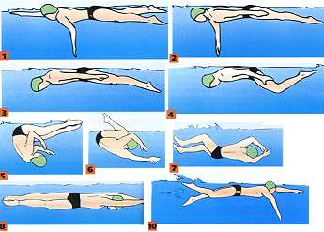
Pour préparer le retournement,., régler sa respiration pour ne pas inspirer sur le dernier mouvement, ce qui freinerait l'approche.
Ne pas relever la tête.
Les bras restent stables pendant toute la rotation sans mouvement parasite.
Juste avant la rotation, imposez un temps d'arrêt au bras qui vient de finir son trajet aquatique (le bras gauche sur les dessins) et fixez-le le long du corps. Le bras qui reste en avant (le droit ici) réalise ensuite sa dernière action propulsive et s'arrête lui aussi le long du corps. Lors de cette dernière action, l'épaule (droite) s'enfonce afin d'anticiper la vrille. La dernière traction est accélérée et assez puissante pour conserver sa vitesse.
Plus on arrive vite, plus la rotation, si elle est bien effectuée, sera rapide. A ce moment, lorsque les deux bras ont effectué leur traction, les deux mains se retrouvent le long des cuisses. Orientez les paumes vers le fond du bassin. Elles resteront ainsi tout le temps de la culbute pour servir d'appui et empêcher le corps de trop s'enfoncer.

Plus on arrive vite, plus la rotation, si elle est bien effectuée, sera rapide. A ce moment, lorsque les deux bras ont effectué leur traction, les deux mains se retrouvent le long des cuisses. Orientez les paumes vers le fond du bassin. Elles resteront ainsi tout le temps de la culbute pour servir d'appui et empêcher le corps de trop s'enfoncer.

